Ministrerul Educației și Cercetării a Republicii Moldova
Universitatea Tehnică a Moldovei
Facultatea Calculatoare Informatică și Microelectronică

RAPORT
la lucrarea de laborator nr. 2
la obiectul Sisteme de Operare
Tema: Utilizarea SO GNU/Linux

A efectuat: Botnarenco Ecaterina, TI-223
A vertificat: Mîtu Cătălin, asist. univ.
Chişinău, 2024
Scopul lucrării: Studierea tiparului sistemului de fişiere navigarea, căutarea fișierelor, proprietățile fișierelor şi schimbarea permisiunilor acestora, căutarea de ajutor, câteva comenzi ale interpretorului.
Sarcini:
- autentificarea ca utilizator obișnuit și executarea operațiilor enumerate în continuare;
- utilizarea comenzilor ”cd”, ”pwd”, listarea conținutului directorului cu ajutorul comenzii ”ls”, utilizarea comenzilor ”ls -a”, ”ls -al” ;
- citirea comenzii ”man ls”, citirea informației ”passwd”, utilizarea comenzii ”apropos pwd”;

La deschiderea terminalului din VirtualBox, s-a folosit utilizatorul creat la instalarea sistemului. Comanda ”whoami”, folosită în figura 1, confirmă numele utilizatorului curent
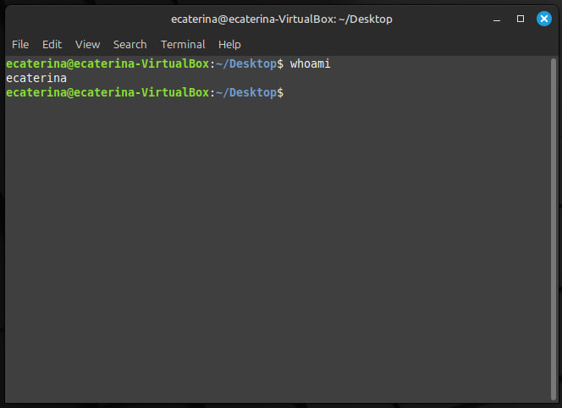
Figura 1 – Utilizarea comenzii ”whoami”
În figura 2 s-a înecput procesul de navigare între directoare. S-a utilizat comanda ”cd ..”, care urcă cu un nivel în ierarhia directoarelor (în directorul părinte). S-a repetat comanda până s-a ajuns în directorul părinte (/). Comanda ”pwd” (print working directory) afișează calea completă a directorului curent. Apoi s-a utilizat comanda ”ls” pentru a se lista conținutul. Aceasta afișează fișierele și directoarele din directorul curent. Nu afișează fișierele ascunse (cele care încep cu . ). Pentru a afișa toate fișierele și directoarele, inclusiv și cele ascunse se utilizează comanda ”ls -a”
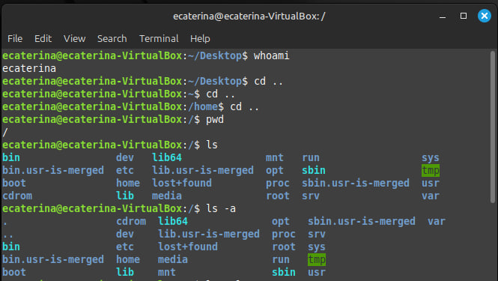
Figura 2 – Navigarea între directoare
În figura 3 s-a folosit comanda ”ls -al” pentru o afișare mai detaliată cu fișiere și directoare, inclusiv informații precum: permisiuni, proprietar, grup, dimensiune și data ultimei modificări.
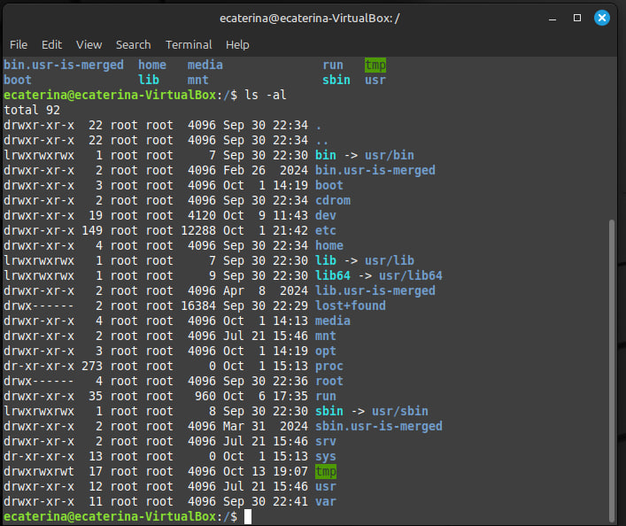
Figura 3 – Afișarea detaliată a fișierelor
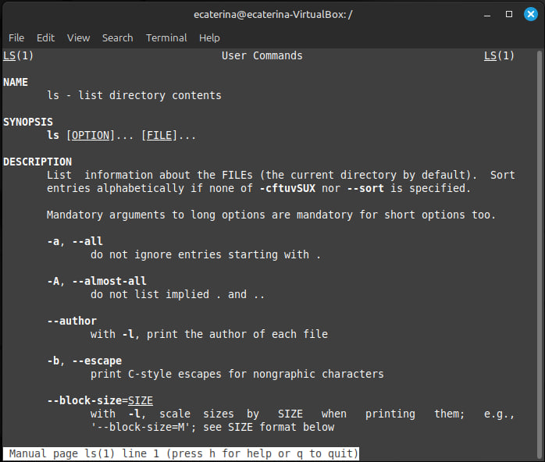
Figura 4 – Manualul comenzii ”ls”
În figura 4 este utilizată comanda ”man ls”, aceasta afișează documentația completă despre comanda ”ls”. Comanda ”info passwd”, din figura 5, oferă detalii despre comanda utilizată pentru schimbarea parolei utilizatorului.
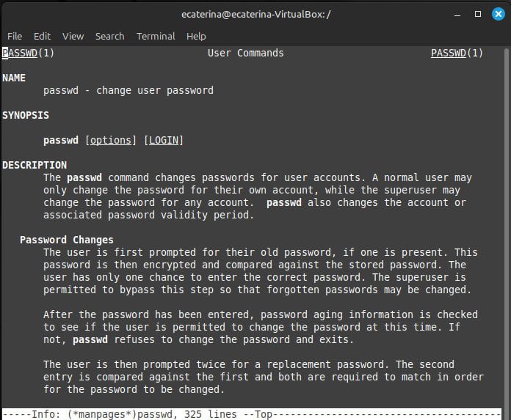
Figura 5 – Informații despre comanda ”passwd”
În figura 6, comanda ”apropos pwd”, afișează toate comenzile din manual care conțin termenul ”pwd” în descriere.
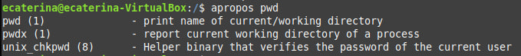
Figura 6 – Comanda ”apropos” pentru căutare
În figura 7 a fost utilizată comanda ”cd /proc” și ”cat /proc/cpuinfo”. Directorul /proc conține fișiere virtuale care oferă informații despre procesele și resursele sistemului. ”cat /proc/cpuinfo” afișează informații despre procesorul utilizat.
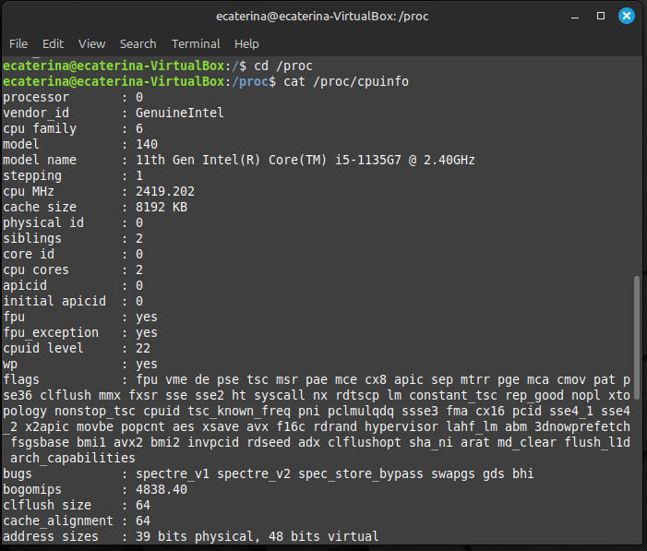
Figura 7 – Mutarea în directorul /proc
În figura 8 s-a utilizat comanda ”cat /proc/meminfo”, aceasta afișează informații detaliate despre RAM și swap disponibile în sistem.
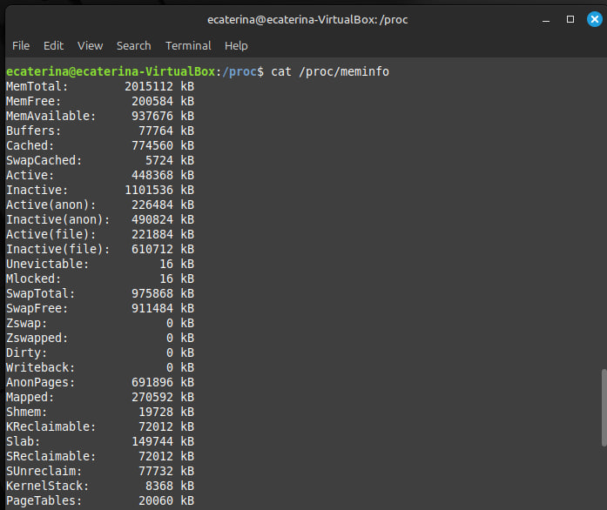
Figura 8 – Verificarea memoriei RAM și swap
În figura 9 a fost folosită comanda ”cat /proc/modules” carea afișează toate modulele kernel (drivere) încărcate.
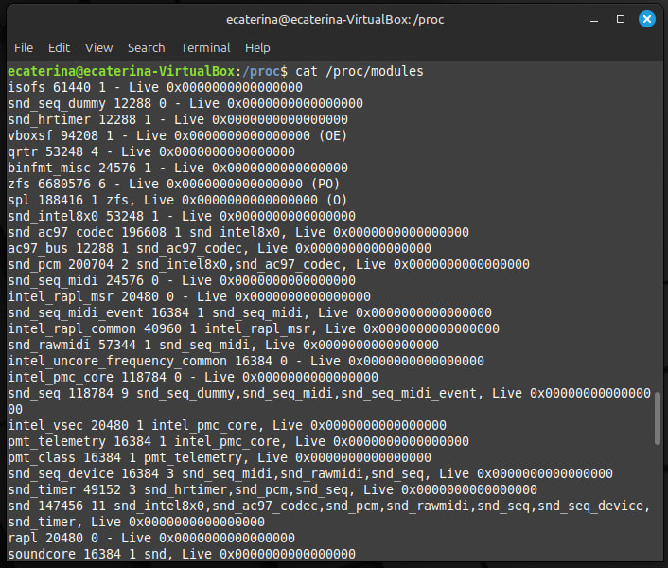
Figura 9 – Verificarea drivere instalate
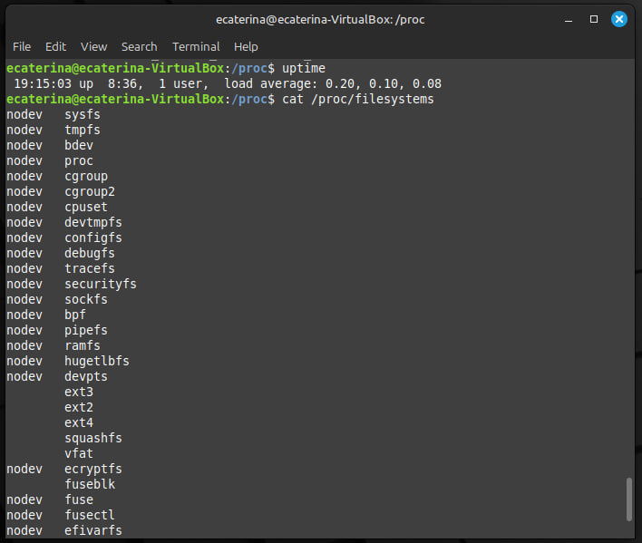
Figura 10 – Timpul de funcționare a sistemului
În figura 10 se arată cât timp rulează sistemul și se afișează toate sistemele de fișiere recunoscute de kernelul sistemului. În figura 11 se schimbă directorul din /proc în /etc. Directorul /etc conține fișiere de configurare pentru sistem. Comanda ”cat /etc/os-release” afișează versiunea sistemului de operare instalat.
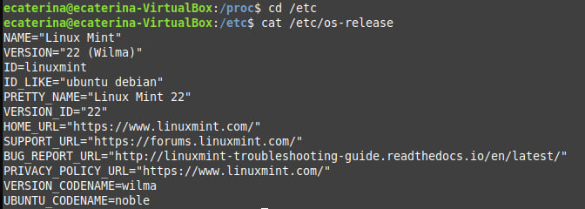
Figura 11 – Sisteme de fișiere suportate
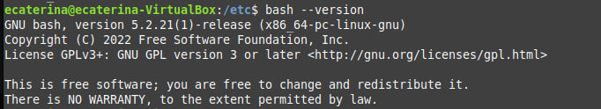
Figura 12 – Verificarea versiunii bash
În figura 12 s-a utilizat comanda ”bash --version” pentru a verifica versiunea shell-ului Bash instalat.
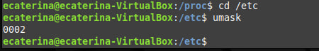
Figura 13 – Verificarea umask-ului implicit
În figura 13 s-a folosit comanda „umask” pentru a vizualiza modul implicit pentru crearea fişierelor, care este 0002. Acesta indică permisiunile pentru fișiere: 664 (rw-rw-r--) citire și scriere pentru proprietar și grup, doar citire pentru ceilalți, și pentru directoare: 775 (rwxrwxr-x) toate permisiunile pentru proprietar și grup, doar citire și execuție pentru ceilalți.
Figura 14 – Schimbarea permisiunilor fișierului ~/.bashrc
În figura 14, folosind comanda ”chmod 640 ~/.bashrc” , s-au schimbat permisiunile fișierului în cauză astfel încât doar utilizatorul și grupul să îl poată citi.
Descifrare 640:
Proprietar: read + write (6)
Grup: r (4)
Alții: fără acces (0)
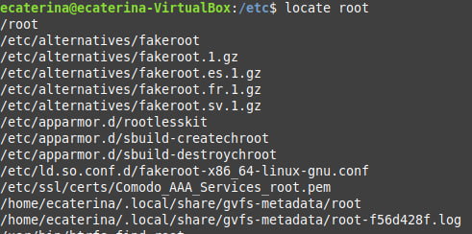
Figura 15 – Folosirea comenzii locate root
În figura 15 s-a folosit comanda ”locate root” pentru a găsi rapid fișiere pe sistem folosind o bază de date indexată. Comanda a căutat toate fișierele care conțin root în numele lor.

Concluzie
În urma celei de a doua lucrări de laborator, s-au explorat comenzi esențiale din sistemele de operare bazate pe Linux, având ca scop înțelegerea modului de navigare în ierarhia de directoare, gestionarea fișierelor și utilizarea comenzilor pentru obținerea informațiilor despre sistem. S-au utilizat comenzi precum cd, pwd și ls pentru deplasarea și listarea fișierelor din diverse directoare, inclusiv cele ascunse, folosind opțiunile suplimentare -a și -l. De asemenea, s-a aprofundat utilizarea documentației sistemului prin intermediul comenzilor de ajutor man, info și apropos, facilitând accesul rapid la informații relevante despre comenzile disponibile. A fost investigat directorul virtual /proc pentru obținerea datelor despre resursele hardware (CPU, RAM, swap) și driverele instalate, precum și despre timpul de funcționare a sistemului. În plus, accesarea fișierelor de configurare din /etc a permis identificarea versiunii sistemului de operare și a shell-ului Bash. Experiența practică dobândită în cadrul acestui laborator a oferit o bază solidă pentru lucrul eficient în mediul Linux, dezvoltând abilități importante pentru administrarea sistemului, căutarea de informații și rezolvarea problemelor într-un mod structurat.

